ברגעי לחץ או כשיש לנו מחשבות מעוררות חרדה, מועיל לעיתים לקבל תזכורת פיזית לעשות הפסקה וליהנות מרגעי שלווה בחיי היומיום. לכן עיצבנו מדבקה בעלת מרקם בולט, שניתן להסיר אותה ולהדביק מחדש, ואנו מאפשרים להזמין אותה עבור הארגון שלכם במהלך חודש מאי. הזמינו את המדבקות והעניקו לארגון שלכם תזכורת ייחודית לעשות הפסקה מגורמי הלחץ של שגרת היומיום ולהתמקד בהתרגעות.

**מדבקה: עקבו עם האצבע אחרי עיגולי הצבע (נושאים את שם המותג Optum)**

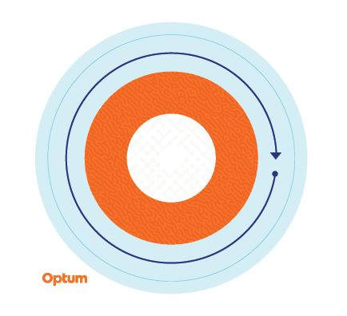

התחילו מהטבעת החיצונית והתקדמו כלפי פנים. עקבו באצבעכם אחרי כל אחד מהצבעים שעל גבי המדבקה. שימו לב לשינויים במרקם ונשמו עמוק. חזרו על הפעולה ככל שתצטרכו.

המדבקה עשויה מויניל שניתן להסיר ולהדביק מחדש. ניתן להדביק אותה על בקבוקי מים, מחשבים ניידים, שולחנות עבודה ועוד. תוכלו להעביר אותה למשטחים שונים עד שתמצאו את המקום שהכי מוצא חן בעיניכם.

המדבקות זמינות באריזות של 100 יחידות. הזמינו כמות מדבקות השווה בערך ל-10% ממספר העובדים שלכם, או עד 2,000 מדבקות לכל לקוח, הנמוך מביניהם. הכמויות הזמינות הן מוגבלות וההזמנות הן על בסיס 'כל הקודם זוכה'. המדבקות יישלחו למיקום אחד בלבד.**כדי להזמין מדבקות, פנו לצוות קשרי הלקוחות המטפל בכם וציינו את הכמות שתרצו להזמין, את הכתובת למשלוח, את שם איש קשר ואת מספר הטלפון ליצירת קשר.**

המדבקות מומלצות לשימוש ככלי עזרה עצמית להתמודדות עם מצבי לחץ ומחשבות חרדתיות ולא נועדו לשמש כתחליף לטיפול קליני. אם אתם חווים סטרס מתמשך ו/או מחשבות חרדתיות ואינכם מסוגלים להתמודד עם התחושות הללו, היוועצו באיש מקצוע מתחום הרפואה או בריאות הנפש כדי לקבל עזרה.